ФЕДЕРАЛЬНОЕ АГЕНТСТВО ЖЕЛЕЗНОДОРОЖНОГО ТРАНСПОРТА
Федеральное государственное бюджетное образовательное учреждение высшего образования
«Петербургский государственный университет путей сообщения
Императора Александра I»
(ФГБОУ ВО ПГУПС)

Кафедра «Теоретические основы электротехники»

РАБОЧАЯ ПРОГРАММА
дисциплины
«ОСНОВЫ ЭЛЕКТРОПРИВОДА ТЕХНОЛОГИЧЕСКИХ УСТАНОВОК» (Б1.Б.43)

для специальности
23.05.03 «Подвижной состав железных дорог»

по специализациям
«Электрический транспорт железных дорог»
"Высокоскоростной наземный транспорт"

Форма обучения – очная, очно-заочная, заочная

Санкт-Петербург
2018
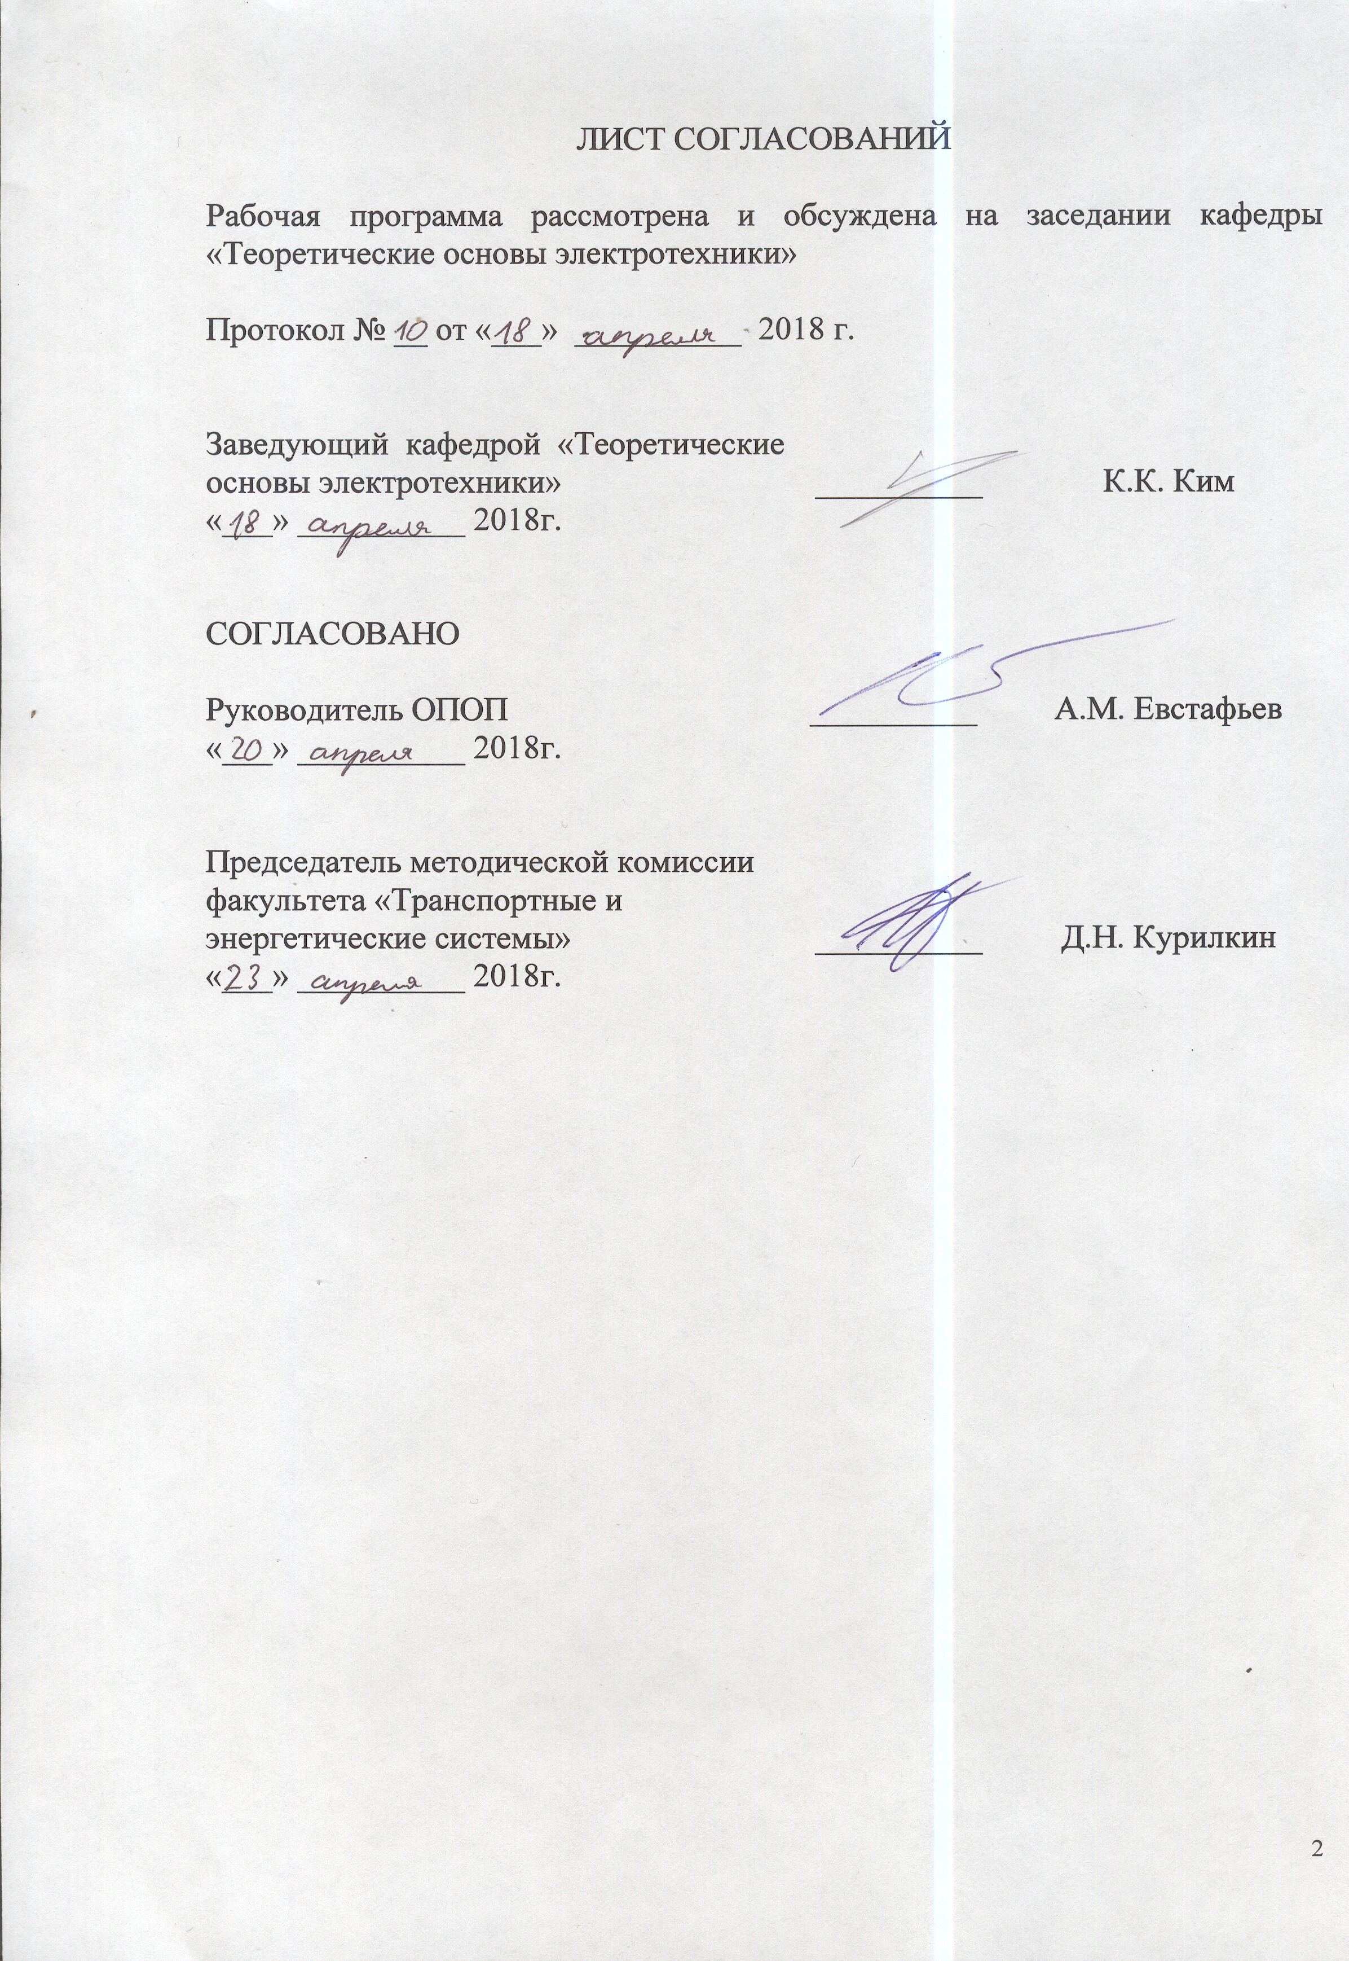
1. Цели и задачи дисциплины

«Рабочая программа составлена в соответствии с ФГОС, утвержденным приказом Министерства образовании и науки Российской Федерации от 17.10.2016 № 1295 по специальности 23.05.03 «Подвижной состав железных дорог», по дисциплине «Основы электропривода технологических установок».
Целью изучения дисциплины «Основы электропривода технологических установок»является приобретение знаний, навыков и умений в области электропривода технологических установок для применения их в профессиональной деятельности при эксплуатации, ремонте и обслуживании тягового подвижного состава, а также формирование характера мышления и ценностных ориентаций, при которых эффективная и безопасная работа железнодорожного транспорта рассматривается в качестве приоритета.
Для достижения поставленных целей решаются следующие задачи:
– формирование у студентов знаний о конструкции и принципе действия типовых электроприводов технологических установок и транспортных средств;
– формирование умений и навыков области электропривода для обеспечения эффективной работы производственных механизмов предприятий железнодорожного транспорта;
– обучение студентов навыкам работы с различными типами электроприводов, а также испытательной, измерительной и управляющей аппаратурой, необходимой для эксплуатации и конструирования электроприводов.

2. Перечень планируемых результатов обучения по дисциплине, соотнесенных с планируемыми результатами освоения основной образовательной программы

Планируемыми результатами обучения по дисциплине являются: приобретение знаний, умений, навыков и/или опыта деятельности. В результате освоения дисциплины обучающийся должен:
ЗНАТЬ:
– требования к электродвигателям привода технологических установок; условия эксплуатации, методы выбора типа и мощности электропривода; аппаратуру управления и защиты, элементы схем электрического управления; элементы механики и проектирования электропривода, механические свойства электродвигателей и способы регулирования частоты их вращения.
УМЕТЬ:
– выбирать тип, режим работы и мощность электропривода для заданной технологической установки.
ВЛАДЕТЬ:
– основами механики электропривода и методами выбора мощности и режима работы электропривода технологических установок; способами регулирования скорости вращения и автоматического управления электроприводами.
Приобретенные знания, умения, навыки и/или опыт деятельности, характеризующие формирование компетенций, осваиваемые в данной дисциплине, позволяют решать профессиональные задачи, приведенные в соответствующем перечне по видам профессиональной деятельности в п. 2.4 общей характеристики основной профессиональной образовательной программы (ОПОП).
Изучение дисциплины направлено на формирование следующих общепрофессиональных компетенций (ОПК):
владением основами расчета и проектирования элементов и устройств различных физических принципов действия (ОПК-13).
Изучение дисциплины направлено на формирование следующих профессиональных компетенций (ПК):
готовностью к организации проектирования подвижного состава, способностью разрабатывать кинематические схемы машин и механизмов, определять параметры их силовых приводов, подбирать электрические машины для типовых механизмов и машин, обосновывать выбор типовых передаточных механизмов к конкретным машинам, владением основами механики и методами выбора мощности, элементной базы и режима работы электропривода технологических установок, владением технологиями разработки конструкторской документации, эскизных, технических и рабочих проектов элементов подвижного состава и машин, нормативно-технических документов с использованием компьютерных технологий (ПК-18).
Область профессиональной деятельности обучающихся, освоивших данную дисциплину, приведена в п. 2.1 общей характеристики ОПОП.
Объекты профессиональной деятельности обучающихся, освоивших данную дисциплину, приведены в п. 2.2 общей характеристики ОПОП.

3. Место дисциплины в структуре основной образовательной программы

Дисциплина «Основы электропривода технологических установок» (Б1.Б.43) относится к базовой части и является обязательной.

4. Объем дисциплины и виды учебной работы

Для очной формы обучения:

Вид учебной работы | Всего часов | Семестр
Вид учебной работы | Всего часов | 7
Контактная работа (по видам учебных занятий) | 64 | 64
В том числе:
- лекции (Л) | 32 | 32
- практические занятия (ПЗ) | 16 | 16
- лабораторные работы (ЛР) | 16 | 16
Самостоятельная работа (СРС) (всего) | 44 | 44
Контроль | 36 | 36
Форма контроля знаний | Э, КП | Э, КП
Общая трудоемкость: час / з.е. | 144/4 | 144/4

Для очно-заочной формы обучения:

Вид учебной работы | Всего часов | Семестр
Вид учебной работы | Всего часов | 8
Контактная работа (по видам учебных занятий) | 32 | 32
В том числе:
- лекции (Л) | 16 | 16
- практические занятия (ПЗ) | 16 | 16
- лабораторные работы (ЛР) | - | -
Самостоятельная работа (СРС) (всего) | 67 | 67
Контроль | 45 | 45
Форма контроля знаний | Э, КП | Э, КП
Общая трудоемкость: час / з.е. | 144/4 | 144/4

Для заочной формы обучения:

Вид учебной работы | Всего часов | Курс
Вид учебной работы | Всего часов | 4
Контактная работа (по видам учебных занятий) | 16 | 16
В том числе:
- лекции (Л) | 8 | 8
- практические занятия (ПЗ) | 4 | 4
- лабораторные работы (ЛР) | 4 | 4
Самостоятельная работа (СРС) (всего) | 119 | 119
Контроль | 9 | 9
Форма контроля знаний | Э, КП | Э, КП
Общая трудоемкость: час / з.е. | 144/4 | 144/4

5. Содержание и структура дисциплины

5.1 Содержание дисциплины

№ п/п | Наименование раздела дисциплины | Содержание раздела
1 | Основные понятия теории электропривода.  Механика электропривода. | Структурная схема и классификация электроприводов. Показатели регулирования электропривода. Уравнение движения электропривода. Приведение моментов сопротивления, моментов инерции и поступательно движущихся масс к одной оси вращения. Механические характеристики некоторых типовых технологических установок: механизмы перемещения грузов (транспортные тележки), грузоподъемные механизмы, турбомеханизмы. Механическая характеристика асинхронного двигателя (АД). Пусковые свойства и перегрузочная способность АД. Понятие о статической устойчивости АД. Влияние напряжения питания на механическую характеристику АД. Многоскоростные двигатели. Расчет механической характеристики по каталожным данным.
2 | Электродвигатели в электроприводе технологических установок | Основные режимы работы двигателей в электроприводе: продолжительный, кратковременный, повторно-кратковременный режимы, повторно-кратковременный режим с тяжелыми пусками. Выбор мощности двигателя для электропривода, методы проверки выбранного двигателя по нагреву: метод средних потерь и методы эквивалентных величин. Двигатели с повышенной энергоэффективностью, понятие о классах энергоэффективности двигателей. Современные тенденции в электроприводе: двигатели со встроенным тормозом, комплектные электроприводы, мотор-редукторы.
3 | Частотно-управляемый электропривод технологических установок | Понятие о частотном управлении электроприводом. Законы М.П. Костенко частотного управления асинхронным электроприводом. Расширение диапазона регулирования АД по скорости и мощности. Преобразователи частоты в асинхронном электроприводе. Особенности устройства и эксплуатации АД для частотного электропривода. Выбор двигателя и преобразователя для частотного электропривода. Подбор сопутствующего оборудования для частотного электропривода.

5.2 Разделы дисциплины и виды занятий

Для очной формы обучения:
№ п/п | Наименование раздела дисциплины | Л | ПЗ | ЛР | СРС
1 | Основные понятия теории электропривода.  Механика электропривода. | 11 | 5 | 5 | 14
2 | Электродвигатели в электроприводе технологических установок | 12 | 6 | 6 | 14
3 | Частотно-управляемый электропривод технологических установок | 9 | 5 | 5 | 16
Итого |  | 32 | 16 | 16 | 44

для очно-заочной формы обучения:
№ п/п | Наименование раздела дисциплины | Л | ПЗ | ЛР | СРС
1 | Основные понятия теории электропривода.  Механика электропривода. | 5 | 5 | – | 22
2 | Электродвигатели в электроприводе технологических установок | 6 | 6 | – | 23
3 | Частотно-управляемый электропривод технологических установок | 5 | 5 | – | 22
Итого |  | 16 | 16 | – | 67

для заочной формы обучения:
№ п/п | Наименование раздела дисциплины | Л | ПЗ | ЛР | СРС
1 | Основные понятия теории электропривода.  Механика электропривода. | 3 | 2 | 2 | 40
2 | Электродвигатели в электроприводе технологических установок | 3 | 1 | 1 | 40
3 | Частотно-управляемый электропривод технологических установок | 2 | 1 | 1 | 39
Итого |  | 8 | 4 | 4 | 119

6. Перечень учебно-методического обеспечения для самостоятельной работы обучающихся по дисциплине

№  п/п | Наименование раздела | Перечень учебно-методического обеспечения
1 | Основные понятия теории электропривода.  Механика электропривода. | 1. Епифанов А. П. «Электропривод»: учебник для студентов вузов / А. П. Епифанов, Л. М. Малайчук, А. Г. Гущинский ; под ред. А. П. Епифанова. - СПб. ; М. ; Краснодар : Лань, 2012. - 400 с.  2. Онищенко Г. Б. «Электрический привод» : учеб. / Г. Б. Онищенко. - М. : Академия, 2006. - 288 с.  3. Никитин В.В., Середа Е.Г. Основы электропривода технологических установок: учебное пособие. СПб, ПГУПС, 2016. – 70 с.  4. Основы электропривода : методические указания к лабораторным работам / ПГУПС, каф. "Электромех. комплексы и системы" ; сост. : Г. А. Попов, А. В. Колесова, О. В. Колодкин. - Санкт-Петербург : ПГУПС, 2013. - 20 с.
2 | Электродвигатели в электроприводе технологических установок
3 | Частотно-управляемый электропривод технологических установок

7. Фонд оценочных средств для проведения текущего контроля успеваемости ипромежуточной аттестации обучающихся по дисциплине

Фонд оценочных средств по дисциплине «Основы электропривода технологических установок» является неотъемлемой частью рабочей программы и представлен отдельным документом, рассмотренным на заседании кафедры «Теоретические основы электротехники» и утвержденным заведующим кафедрой.

8. Перечень основной и дополнительной учебной литературы, нормативно-правовой документации и других изданий, необходимых для освоения дисциплины

8.1 Перечень основной учебной литературы, необходимой для освоения дисциплины
1.Епифанов А. П. «Электропривод»: учебник для студентов вузов, / А. П. Епифанов, Л. М. Малайчук, А. Г. Гущинский ; под ред. А. П. Епифанова. - СПб. ; М. ; Краснодар : Лань, 2012. - 400 с.
2. Онищенко Г. Б. «Электрический привод» : учеб. / Г. Б. Онищенко. - М. : Академия, 2006. - 288 с.
3. Никитин В.В., Середа Е.Г. Основы электропривода технологических установок. Учебное пособие. СПб.: ПГУПС, 2016. – 70 с

8.2 Перечень дополнительной учебной литературы, необходимой для освоения дисциплины
1. Худоногов А. М. «Основы электропривода технологических установок с асинхронным двигателем»: учебное пособие для студентов вузов железнодорожного транспорта / А. М. Худоногов, И. А. Худоногов, Е. М. Лыткина ; под ред. А. М. Худоногова. - Москва : Учебно-методический центр по образованию на железнодорожном транспорте, 2014. - 335 с.
2. Соколовский Г. Г. «Электроприводы переменного тока с частотным регулированием» : учеб. / Г. Г. Соколовский. - М. : Академия, 2006. - 265 с.
3. Ильинский Н. Ф. «Электропривод: энерго- и ресурсосбережение» : учеб.пособие / Н. Ф. Ильинский, В. В. Москаленко. - М. : Академия, 2008. - 202 с.

8.3 Перечень нормативно-правовой документации, необходимой для освоения дисциплины
Нормативно-правовая документация при освоении дисциплины не используется.

8.4 Другие издания, необходимые для освоения дисциплины
Другие издания при освоении дисциплины не используются.

9. Перечень ресурсов информационно-телекоммуникационной сети «Интернет», необходимых для освоения дисциплины

1. Личный кабинет обучающегося и электронная информационно-образовательная среда [электронный ресурс]. – Режим доступа: http://sdo.pgups.ru/ (для доступа к полнотекстовым документам требуется авторизация).
2. Электронная библиотечная система ЛАНЬ [электронный ресурс]. – Режим доступа: http://e.lanbook.com.
3. Электронная бибилиотечная система ibooks [электронный ресурс]. – Режим доступа: http://ibooks.ru/

10. Методические указания для обучающихся по освоению дисциплины

Порядок изучения дисциплины следующий:
- Освоение разделов дисциплины производится в порядке, приведенном в разделе 5 «Содержание и структура дисциплины». Обучающийся должен освоить все разделы дисциплины с помощью учебно-методического обеспечения, приведенного в разделах 6, 8 и 9 рабочей программы.
- Для формирования компетенций обучающийся должен представить выполненные типовые контрольные задания или иные материалы, необходимые для оценки знаний, умений, навыков и (или) опыта деятельности, предусмотренные текущим контролем (см. фонд оценочных средств по дисциплине).
3. По итогам текущего контроля по дисциплине, обучающийся должен пройти промежуточную аттестацию (см. фонд оценочных средств по дисциплине).

11. Перечень информационных технологий, используемых при осуществлении образовательного процесса по дисциплине, включая перечень программного обеспечения и информационных справочных систем

Перечень информационных технологий, используемых при осуществлении образовательного процесса по дисциплине:
- Технические средства обучения (мультимедийный проектор, интерактивная доска).
- Методы обучения с использованием информационных технологий (демонстрация мультимедийных материалов).
- Электронная информационно-образовательная среда Петербургского государственного университета путей сообщения Императора Александра I [электронный ресурс]. Режим доступа: http://sdo.pgups.ru
Дисциплина обеспечена необходимым комплектом лицензионного программного обеспечения, установленного на технических средствах, размещенных в специальных помещениях и помещениях для самостоятельной работы: операционная система Windows, пакет MS Office.

12. Описание материально-технической базы, необходимой для осуществления образовательного процесса по дисциплине

Материально-техническая база, необходимая для осуществления образовательного процесса по данной дисциплине, соответствует действующим санитарным и противопожарным правилам и нормам и обеспечивает проведение всех видов занятий, предусмотренных учебным планом для данной дисциплины.
Она содержит:
- Для проведения занятий лекционного и семинарского типа, выполнения курсовых проектов (работ) – учебные аудитории, укомплектованные специализированной мебелью и техническими средствами обучения (демонстрационным оборудованием), служащими для представления учебной информации большой аудитории. Как

